Windows 2000
O Win2000 chegou aos usuários em fevereiro de 2000 e trouxe um grande avanço nas opções de desligamento do sistema: a hibernação.
Um sistema operacional simples, apenas apara exercer funções simples de computador
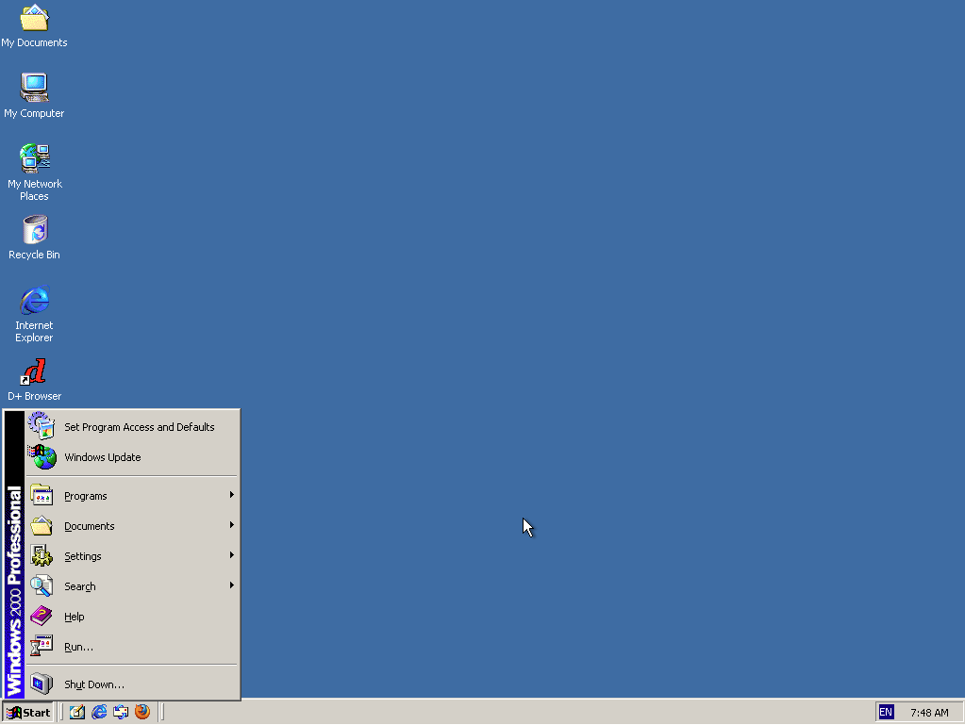
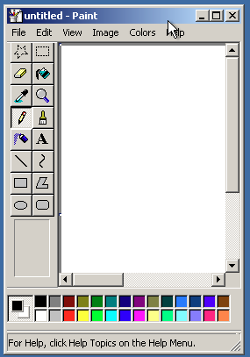

No geral eu achei a estética bem feia, mas por conta da época da para entender bem, justamente pela limitação e função.

Windows Xp
O XP era baseado no Windows NT e trazia elementos semelhantes ao Windows ME. O Menu Iniciar e a barra de ferramentas ganharam novo visual e a possibilidade de incluir papéis de parede, além de recursos de sombra e outros efeitos.
O visual é realmente interessante, o salto desse para o interior foi realmente grande. 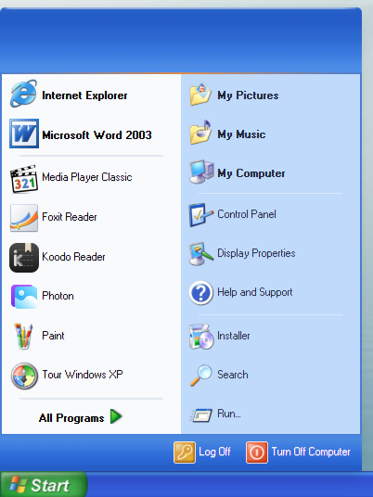
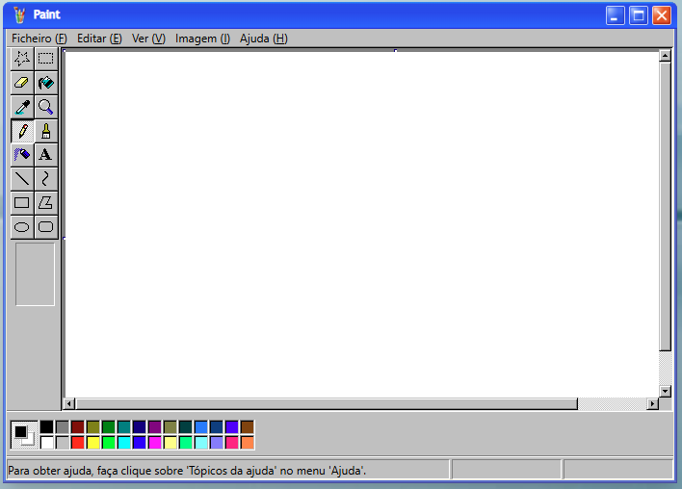
Ele é basicamente o sistema mais clássico, hoje é um símbolo da época onde era utilizado

Windows 7
Lançado em outubro de 2009, o Windows 7 surgiu como uma "correção" ao Vista. Ele era mais rápido, mais estável e mais fácil de usar, se tornando mais tarde o sistema mais adotado no mundo corporativo após o XP. Foi a parir desse que o sistemas começaram a rodar em 32 bits.
Foi durou um bom tempo, junto com ele a internet evoluiu consideravelmente.
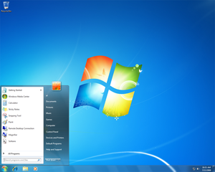

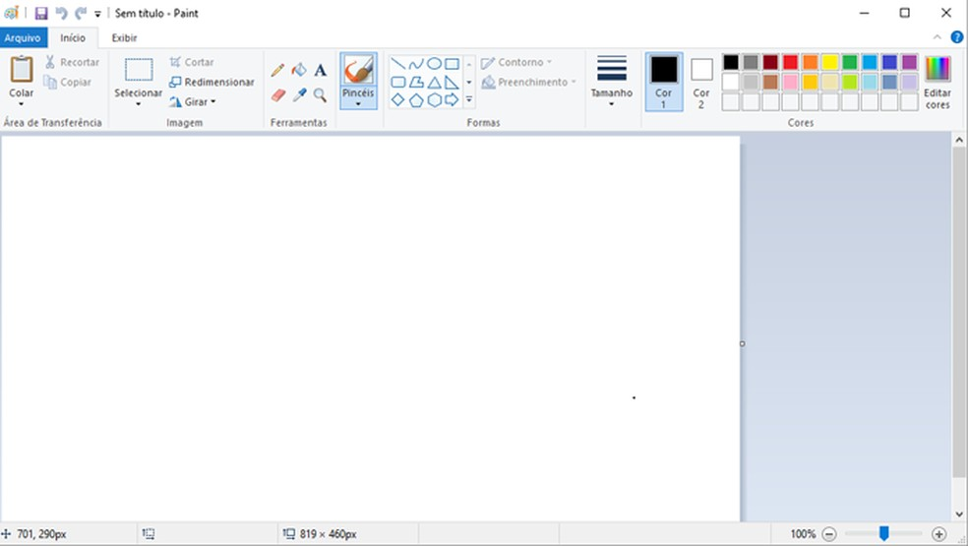

eu diria que o Windows 7 é o que mais me passa uma imagem de nostalgia.

Windows 10
A interface do Windows foi totalmente redesenhada para oferecer transições entre uma interface orientada para mouse e teclado e uma interface otimizada para tela sensível ao toque, exclusivos de PCs 2 em 1.
Esse foi facilmente um dos melhores sistemas operacionais, ele abriu portas para suporte de vários aplicativos
